**Тема 1. Волноводные детали и устройства**

**Лекция 4.** Волноводные устройства с намагниченными ферритами, ферритовые циркуляторы и вентили.

## Волноводные устройства с намагниченными ферритами Ферритовые циркуляторы и вентили

### Свойства СВЧ-ферритов

Под ферритами понимают широкий класс ферромагнитных полупроводящих материалов с кристаллической структурой, получаемых спеканием окиси железа с окислами двухвалентных металлов (никель, цинк, магний, марганец, медь и т. д.), характеризующихся общей химической формулой



где  – соответствующий металлический двухвалентный ион.

По технологии изготовления и внешнему виду ферриты напоминают керамику, т. е. обладают высокой твердостью и хрупкостью. Они характеризуются электрическими параметрами:

высоким удельным сопротивлением порядка 107–108 Ом·см, т. е. ферриты прозрачны для электромагнитных волн;

диэлектрической проницаемостью 5–20;

начальной магнитной проницаемостью, которая в сантиметровом диапазоне составляет 3–5.

Феррит в постоянном магнитном поле обладает магнитной анизотропией, которая заключается в том, что его магнитная проницаемость изменяется для волн с различной ориентацией векторов напряженности высокочастотного магнитного поля по отношению к напряженности постоянного магнитного поля.

В связи с последним свойством волноводные узлы, в которых применяются намагниченные ферриты, не подчиняются принципам обратимости и взаимности.

### Ферромагнитный резонанс. Эффект Фарадея. Эффект смещения поля

Рассмотрим основные явления, наблюдающиеся в намагниченном феррите, для чего обратимся к структуре его вещества.

Атомы феррита, как и всех других веществ, состоят из положительно заряженного ядра и определенного числа отрицательно заряженных электронов. Каждый электрон вращается по своей орбите вокруг ядра, одновременно вращаясь вокруг своей собственной оси (рис. 2.23). Поскольку электрон имеет определенную массу , его рассматривают как гироскоп. Это обусловливает наличие у него механических моментов – орбитального  и спинового .

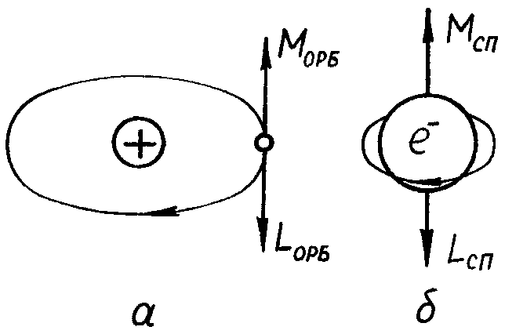

Рисунок 2.23

Орбиту каждого из электронов можно рассматривать как элементарную рамку с током, причем направление его в рамке противоположно направлению движения электрона по орбите, поскольку электрон заряжен отрицательно. Под влиянием протекающего по рамке тока в окружающем пространстве возникает постоянное магнитное поле, вектор напряженности которого перпендикулярен плоскости рамки. Этому магнитному полю соответствует орбитальный магнитный момент  (рис. 2.23, а). Точно так же, за счет вращения электрона вокруг своей оси возникает спиновый магнитный момент  (рис. 2.23, б).

Орбитальный магнитный момент примерно на три порядка меньше спинового. Таким образом, магнитные свойства ферритов определяются в основном взаимной ориентацией спиновых моментов.

Под действием внешнего постоянного магнитного поля моменты электронов  стремятся ориентироваться вдоль его силовых линий. Однако, поскольку электроны подобны гироскопам, наблюдается явление прецессии, в результате чего вектор  совершает вращательное движение вокруг вектора постоянного магнитного поля , описывая коническую поверхность (рис. 2.24). Собственная частота прецессии вычисляется с помощью формулы



где  – гиромагнитная постоянная, зависящая от характеристик электрона.

Конец вектора  вращается по часовой стрелке, если смотреть вдоль . Частота вращения зависит от напряженности магнитного поля .

В реальных ферритах всегда есть потери, обусловленные трением в кристаллической решетке, поэтому вращение затухает по спирали и через 10-8 с прекратится. При этом феррит окажется намагниченным до насыщения.

Пусть в цилиндрическом намагниченном феррите вдоль оси распространяется электромагнитная волна с круговой поляризацией правого вращения (рис. 2.25). В результате суперпозиции вектора поля волны  и , возникает вращающийся результирующий вектор . В этом случае магнитный спиновый момент стремится прецессировать вокруг него, но вектор постоянно находится в движении, поэтому прецессия никогда не затухает, т. е. волна с правым вращением вектора  поддерживает прецессию.

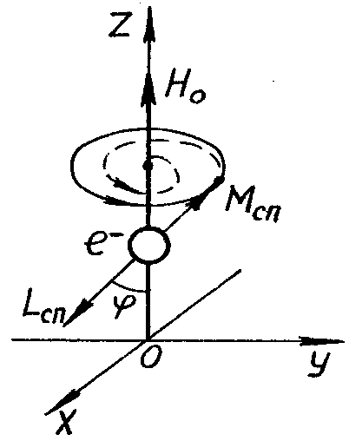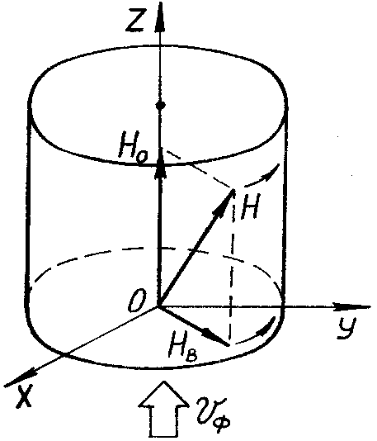

Рисунок 2.24 Рисунок 2.25

Для удобства в дальнейшем будем обозначать волну с правым вращением вектора  – , а волну с левым вращением – .

Если частота электромагнитных колебаний волны  совпадает с частотой прецессии (), вектор  волны  совместно с вектором  создают результирующее поле, вектор которого в процессе вращения остается неподвижным относительно момента . Следовательно, высокочастотное поле приведет к прецессии с постоянно увеличивающейся амплитудой (угол  (рис. 2.24) увеличивается). Однако за счет трения в кристаллической решетке нарастание амплитуды прекращается и энергия, подводимая к электрону от высокочастотного поля, расходуется на поддержание прецессии и рассеивается в виде тепла.

Если  отличается от , магнитное поле волны препятствует прецессии с частотой . Амплитуда прецессии уменьшается, и энергия на ее поддержание требуется меньшая.

Таким образом, на частоте  происходит резкое увеличение поглощения энергии волны с правым вращением вектора  (рис. 2.26). Это явление получило название ферромагнитного резонанса.

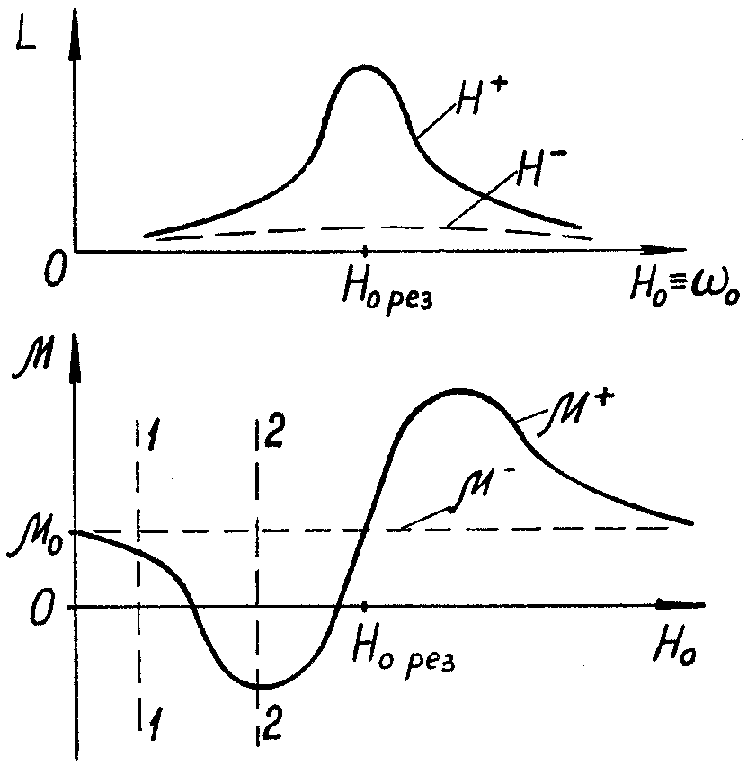

Рисунок 2.26

Для волны  независимо от величины  потери малы, так как волна с левым вращением не поддерживает прецессию, и ее энергия практически не расходуется.

Частота прецессии  изменяется в зависимости от напряженности поля намагничивания , но при этом наблюдается также и изменение магнитной проницаемости феррита (рис. 2.26). Причем характер этого изменения для волн  и  различен.

Рассмотрим частный случай, когда  (сечение 1–1 на рис. 2.26). В этой ситуации . Учитывая, что волна в феррите не обладает дисперсией и затухание отсутствует (, ) сравним фазовые постоянные  и 



Следовательно, фазовые скорости для волн с правым и левым вращением вектора  будут различны. При прохождении в феррите одной и той же длины пути  они претерпевают разные сдвиги фаз:



Пусть волна с линейной поляризацией распространяется в цилиндрическом намагниченном феррите вдоль оси Z (рис. 2.27). Ее можно представить в виде суммы двух волн с равными амплитудами и круговыми поляризациями  и .

Поскольку эти волны имеют разные фазовые постоянные ( и ), при прохождении феррита они претерпевают разные фазовые сдвиги  и . Их плоскости поляризации поворачиваются влево и вправо на различные углы (рис. 2.28). В результате суммарный вектор  претерпевает поворот на угол , который тем больше, чем больше длина феррита .



Если вектор поля намагничивания  совпадает с направлением распространения волны,  поворачивается влево, в противном случае – вправо.

Явление поворота плоскости поляризации при прохождении намагниченного феррита получило название эффекта Фарадея.

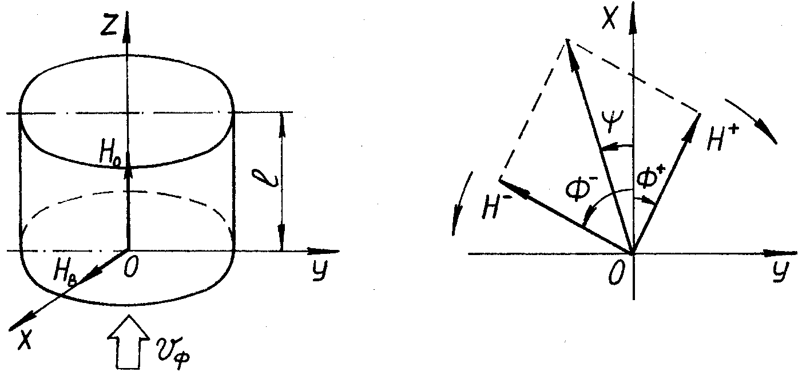

Рисунок 2.27 Рисунок 2.28

Если выбрать величину поля намагничивания  (сечение 2–2 на рис. 2.26), магнитная проницаемость для волны  становится отрицательной. Фазовая постоянная  оказывается мнимой и волна  затухает по экспоненциальному закону, как в запредельном волноводе, т. е. распространение такой волны в феррите невозможно. Однако, если ферритовая среда ограничена в поперечном сечении (цилиндр, параллелепипед и т. д.), то волна с правой поляризацией  из феррита вытесняется и распространяется вне его. В то же время волна  при этих условиях свободно распространяется, так как .

Это явление получило название эффекта смещения поля. Оно наблюдается как в продольно-, так и в поперечно-намагниченных ферритах.

### Распространение волны Н11 в круглом волноводе с продольно-намагниченным ферритом

Если в волновод круглого сечения поместить цилиндрический феррит (рис. 2.29), то продольное поле намагничивания можно создать с помощью соленоида, расположенного на волноводе. Величину поля ***H0*** выберем из условия . Тогда при распространении волны ***Н11*** в этом волноводе будет наблюдаться эффект Фарадея, т. е. поворот плоскости поляризации на угол . Направление поворота – левое для случая, когда постоянное магнитное поле совпадает с направлением распространения волны.

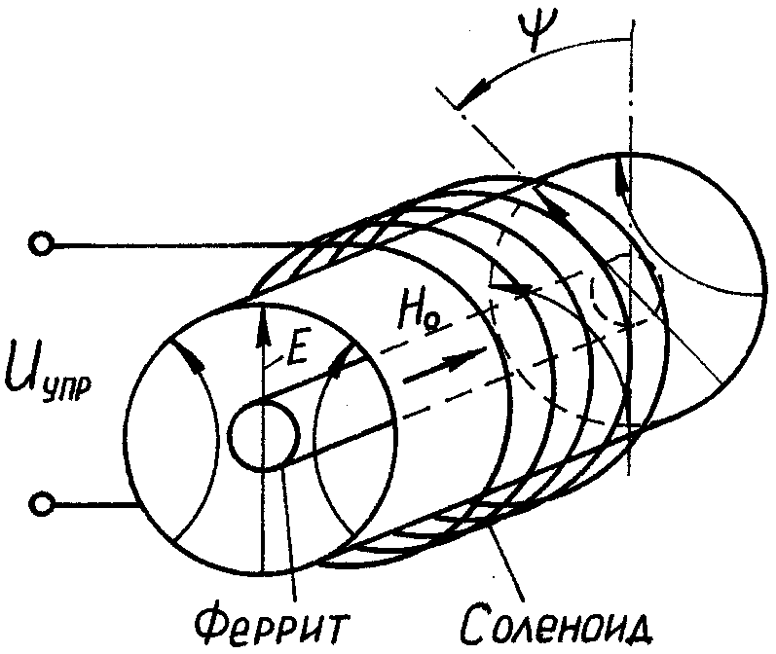

Рисунок 2.29

При изменении величины тока в соленоиде будет изменяться , что в свою очередь приведет к изменению угла поворота плоскости поляризации (***ψ***).

Такое устройство называется гиратором. Оно применяется в радиолокационной аппаратуре для электрического управления положением плоскости поляризации излучаемых или принимаемых электромагнитных волн.

### Распространение волны Н10 в прямоугольном волноводе с поперечно намагниченным ферритом

В прямоугольном волноводе обычно используется волна основного типа ***Н10***, имеющая линейную поляризацию. Однако существуют две продольные плоскости, параллельные узким стенкам (X–Х и Y–Y), где магнитное поле имеет круговую поляризацию (рис. 2.30). Эти плоскости отстоят от узких стенок на расстоянии .

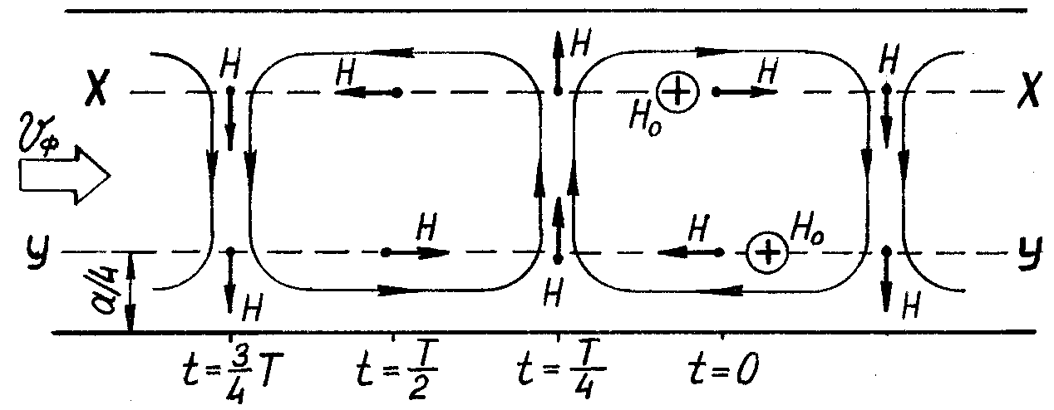

Рисунок 2.30

При распространении волны слева направо в плоскости Х–Х вектор  совершает вращательное движение против часовой стрелки, а в плоскости Y–Y – по часовой стрелке. Этот вывод можно сделать, если «протягивать» силовые линии магнитного поля слева направо через некоторое фиксированное поперечное сечение в волноводе.

Поместим феррит в сечение Х–X, где вектор  вращается против часовой стрелки (), а на волновод наденем постоянный магнит (рис. 2.31), чем создадим поперечное намагничивание. Будем считать, что величина поля намагничивания  выбрана много меньше резонансной (сечение 1–1 на графике зависимости  от напряженности поля намагничивания). В этом случае волна в феррите, как в диэлектрике с большей чем у воздуха величиной , будет претерпевать набег фазы, отличный от случая отсутствия феррита в волноводе



где  – фазовая постоянная при отсутствии феррита в волноводе.

Благодаря этому свойству прямоугольный волновод с поперечно-намагниченным ферритом может использоваться в качестве фазовращателя. Если вместо постоянного магнита применить электромагнит то, изменяя величину тока в его обмотке, становится возможной регулировка сдвига фазы электрическим способом (с помощью электрического сигнала).

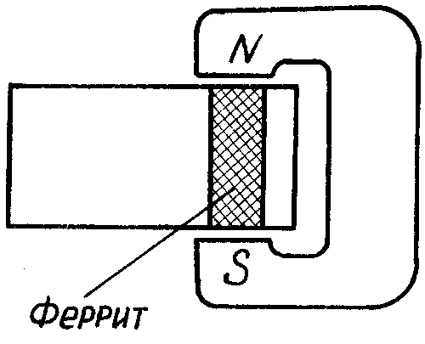

Рисунок 2.31

Если волна будет распространяться в волноводе справа налево в районе феррита будет наблюдаться правое вращение вектора  (), в результате чего для этой волны также обеспечится дополнительный сдвиг фазы



Поскольку , волна, идущая справа налево, будет иметь меньший фазовый сдвиг, чем волна, идущая слева направо. Подбирая величину поля намагничивания и длину феррита можно добиться того, что волна, идущая вправо, будет иметь сдвиг фазы +45º (360º+45º=405º), а идущая влево –45º (360º-45º=315º) (или симметричные сдвиги другой величины). Такое устройство называется невзаимным фазовращателем.

Если напряженность поля намагничивания  выбрать равной , то при распространении волны слева направо наличие феррита в сечении Х–Х незначительно скажется на ее амплитуде. При обратном распространении наблюдается ферромагнитный резонанс, в результате чего происходит сильное поглощение энергии распространяющейся волны. Такое устройство получило название резонансный вентиль. Оно пропускает СВЧ-энергию в одном направлении и не пропускает в другом. Его удобно использовать в качестве согласующего устройства, поглощающего отраженную от нагрузки волну.

### Ферритовые циркуляторы с поперечным полем намагничивания

Ферритовым циркулятором называется многополюсник СВЧ, в котором электромагнитные волны распространяются из одного плеча в другое в определенной последовательности. Они используются в качестве быстродействующих переключателей и мощных вентилей. Наибольшее распространение получили циркуляторы с поперечно-намагниченными ферритами.

В состав ферритового циркулятора входят:

* щелевой мост (I–II);
* ферритовые невзаимные фазовращатели (II–III);
* двойной волноводный тройник (III–IV).

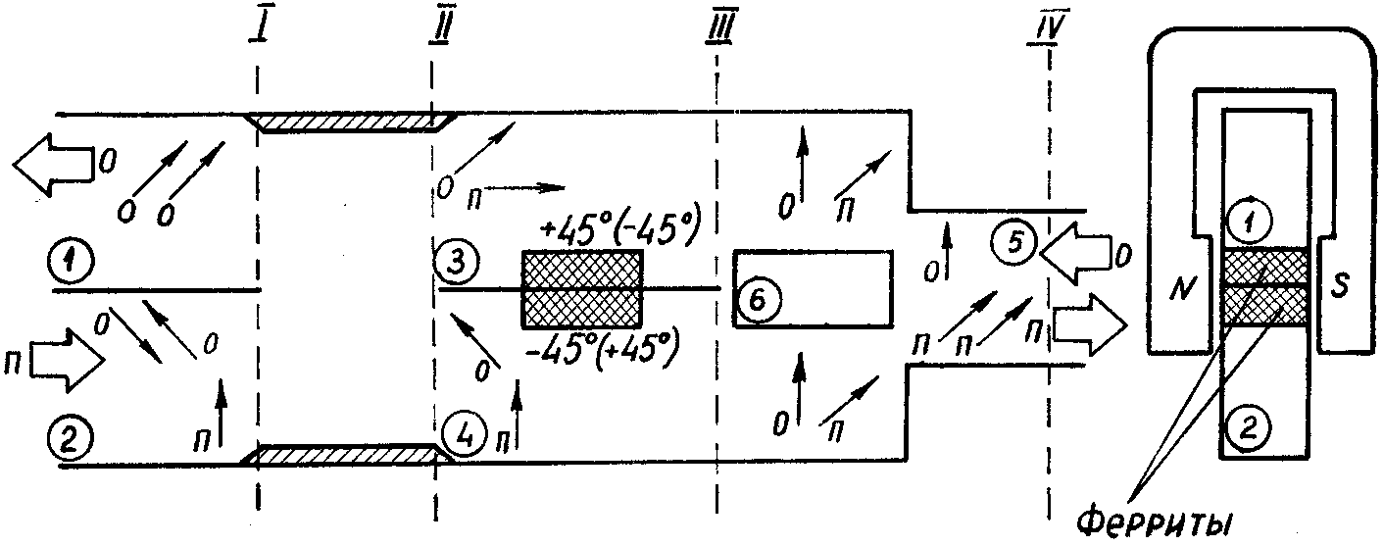

Рисунок 2.32

Ферритовые фазовращатели выполнены на основе поперечно-намагниченных ферритов, помещенных в прямоугольные волноводы. Каждый из них обеспечивает сдвиг фаз волн, распространяющихся слева направо, на угол +45° в верхнем волноводе и на –45° в нижнем. При обратном распространении изменяются направления сдвигов фаз на противоположные (указанные в скобках на рис. 2.32).

Рассмотрим работу циркулятора при питании его со стороны второго плеча. Стрелки на рисунке показывают не направления силовых линий, а символизируют векторы поля, развернутые на угол, равный сдвигу фазы. Следует помнить, что отставание по фазе будет соответствовать повороту вектора по часовой стрелке, а опережение – наоборот. Буква «п» у начала вектора обозначает прямую волну, а буква «о» – обратную.

Если в плече 2 возбудить электромагнитные колебания волны основного типа, то в плечах 3 и 4 щелевого моста появятся волны, сдвинутые по фазе на угол 90° относительно друг друга. Причем волна в плече 3 будет отставать по фазе относительно волны в плече 4.

После прохождения ферритовых фазовращателей вектор поля в плече 3 будет сдвинут по фазе на угол +45°, а в плече 4 – на угол –45º. К области разветвления двойного волноводного тройника волны из плеч 3 и 4 приходят в фазе. Следовательно, электромагнитная энергия поступит в плечо 5 (Н-плечо).

При питании со стороны плеча 5 синфазные волны возбуждаются в верхнем и нижнем волноводах. Фазовращатели создают для них сдвиги фаз: в плече 3 на угол –45°, а в плече 4 – на +45°. После прохождения щелевого моста эти волны оказываются в плече 1 синфазными, а в плече 2 – противофазными.

Таким образом, электромагнитная энергия в ферритовом циркуляторе из второго плеча поступает в пятое, но при обратном распространении она не попадает во второе плечо, а следует в первое.

Аналогичным образом можно рассмотреть принцип работы ферритового циркулятора при питании со стороны других плеч. Алгоритм передачи энергии в данной конструкции выражается цифровой последовательностью: 2–5–1–6–2. Это означает, что из второго плеча волна проследует в пятое, из пятого в первое и т. д.

В радиолокационной технике ферритовые циркуляторы применяются обычно в качестве автоматического переключателя ПРИЕМ – ПЕРЕДАЧА (антенного переключателя). В этом случае передатчик подключается ко второму плечу, приемник к первому, а антенна к пятому.

Кроме рассмотренной выше конструкции, широкое применение находит циркулятор с фазосдвигающей секцией.

Устройство данного циркулятора предложить студентам для самостоятельного изучения на самоподготовке

Конструкция циркулятора показана на рис. 2.33, в состав которого входят:

* щелевой мост № 1 (I–II);
* ферритовые невзаимные фазовращатели (II–III);
* волноводная фазосдвигающая секция (III–IV);
* щелевой мост № 2 (IV–V).

Принцип работы данного циркулятора аналогичен рассмотренному выше. Особенностью является наличие фазосдвигающей секции, которая обеспечивает за счет изгиба волноводов дополнительный сдвиг по фазе для волны, распространяющейся в плече 3 на –90° относительно фазы волны в плече 4. С помощью щелевого моста № 2 производится суммирование волн, приходящих из 3 и 4 плеч.

При питании со стороны плеча 1 энергия поступает в плечо 5. В случае обратного распространения волна из плеча 5 поступает в плечо 2. Таким образом, при использовании данной конструкции передатчик следует подключать к плечу 1, приемник к плечу 2, а антенну к пятому плечу.

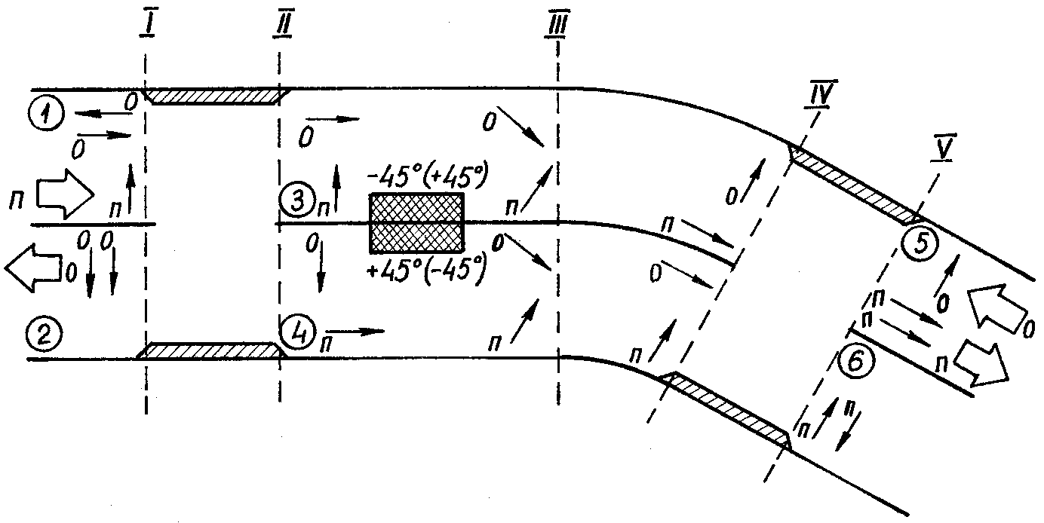

Рисунок 2.33

Если намагничивание осуществлять с помощью электромагнитов, ток в которых можно коммутировать, к плечу 6 целесообразно подключить эквивалент антенны. Тогда для переключения передатчика с антенны на эквивалент достаточно будет изменить направление тока в электромагнитах.

### Вентиль на эффекте смещения поля

Вентилем называется устройство, избирательно пропускающее волну только в одном направлении. Энергия, распространяющаяся в обратном направлении, поглощается. В реальных вентилях затухание в прямом направлении составляет 0,1–1 дБ, а в обратном 20–30 дБ.

Принцип построения и функционирования резонансного вентиля был рассмотрен при изучении первого вопроса. Его достоинством является способность пропускать электромагнитные волны достаточно большой мощности, так как в нем удобно отводить тепловую энергию, рассеиваемую в феррите.

К недостаткам следует отнести высокие требования к стабильности параметров магнитной системы, так как в районе резонанса магнитная проницаемость  меняется резко, а также большие габариты и масса (поскольку требуется большое значение ).

В вентиле на эффекте смещения поля (рис. 2.34), параллельно узкой стенке, на диэлектрической пластине устанавливается брусок феррита, на поверхность которого нанесен слой поглотителя (графит).

На волновод надевается постоянный магнит, создающий напряженность поля, соответствующую эффекту смещения. Для волны с правым вращением вектора  наблюдается эффект смещения поля, т. е. волна выталкивается из феррита и распространяется вне его (), а для волны, распространяющейся в обратном направлении, вектор вращается против часовой стрелки в районе феррита. Эта волна втягивается в него, как в диэлектрик, с большим значением . Максимум напряженности электрического поля волны ***Н10*** смещается к ферриту, на поверхность которого нанесен поглощающий слой. В результате энергия волны преобразуется в тепловую.

Недостатком вентиля на эффекте смещения поля является малая рассеиваемая мощность, что обусловлено трудностью отвода тепла от поглотителя.

К достоинствам данного вентиля следует отнести малые габариты, поскольку для его создания требуется меньшая напряженность поля намагничивания по сравнению с резонансным вентилем.

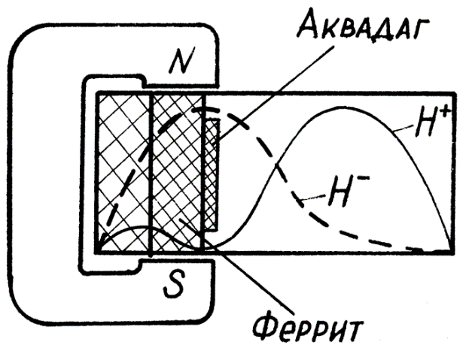

Рисунок 2.34

### Конструкции полосковых элементов СВЧ с ферритами

В полосковом исполнении также используется вентиль на эффекте смещения поля (рис. 2.35). Он представляет собой отрезок полоскового волновода с увеличенной шириной заряженного проводника. В области расширения помещается ферритовая пластинка между заряженным и заземленным проводниками (поперечно-намагниченная).

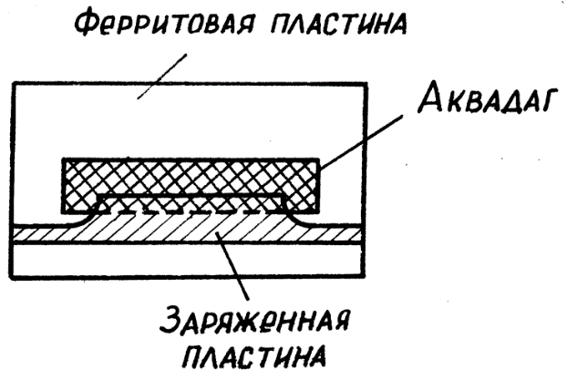

Рисунок 2.35

При прохождении прямой волны распределение поля таково, что его максимум оказывается смещенным к одному из краев полоски, а при прохождении обратной волны он смещается к другому краю. Если у этого края помещен поглотитель, то в нем наведутся токи СВЧ и энергия поля преобразуется в тепловую. Таким образом, обеспечивается односторонняя проводимость полоскового вентиля.

В малогабаритной и маломощной аппаратуре вместо волноводных применяются циркуляторы в полосковом исполнении, например Y-циркулятор рис. 2.36.

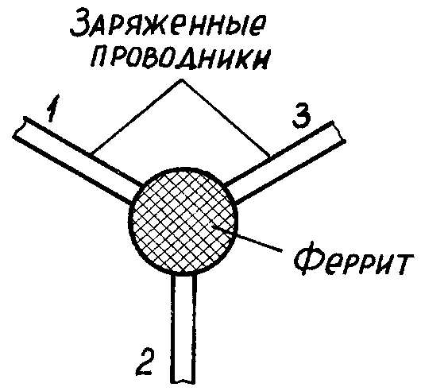

Рисунок 2.36

В центре разветвления несимметричного полоскового волновода помещен намагниченный феррит.

При питании со стороны плеча 1, если отсутствует поле намагничивания, энергия распределяется поровну между плечами 2 и 3. При наличии поля намагничивания  в феррите наблюдается эффект смещения поля вправо от направления распространения, в результате чего волна ответвляется во второе плечо и не попадает в третье. Аналогично в случае питания со стороны второго плеча энергия направляется в плечо 3 и т.д.

Циркуляция волн происходит в последовательности 1–2–3–1.